R E Z U L T A T I E V A L U A C I J E

Međunarodni stručni skup za odgojitelje, učitelje i nastavnike
pripadnike hrvatske nacionalne manjine i hrvatskog iseljeništva
Split, 17. – 20. srpnja 2024.

Za sudjelovanje na međunarodnom stručnom skupu prijavilo se i sudjelovalo je 33 sudionika.. Ukupno 21 osoba popunila je evaluacijski upitnik, odnosno 64% sudionika skupa. Radi se o odgojiteljima, učiteljima i nastavnicima pripadnicima hrvatske nacionalne manjine i hrvatskog iseljeništva koji nisu sudjelovali u ovom skupu prethodne, 2023. godine, u skladu s preporukom Agencije za odgoj i obrazovanje.

- O polaznicima
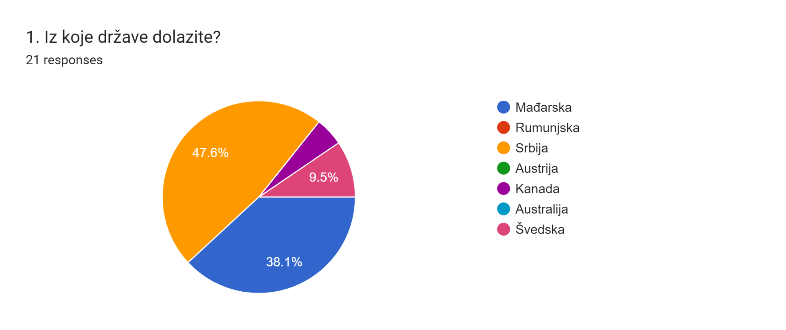
Na stručnom skupu sudjelovalo je 33 sudionika, od toga 1 osoba iz Kanade, 2 osobe iz Kraljevine Švedske, 15 iz Mađarske te 15 iz Srbije.

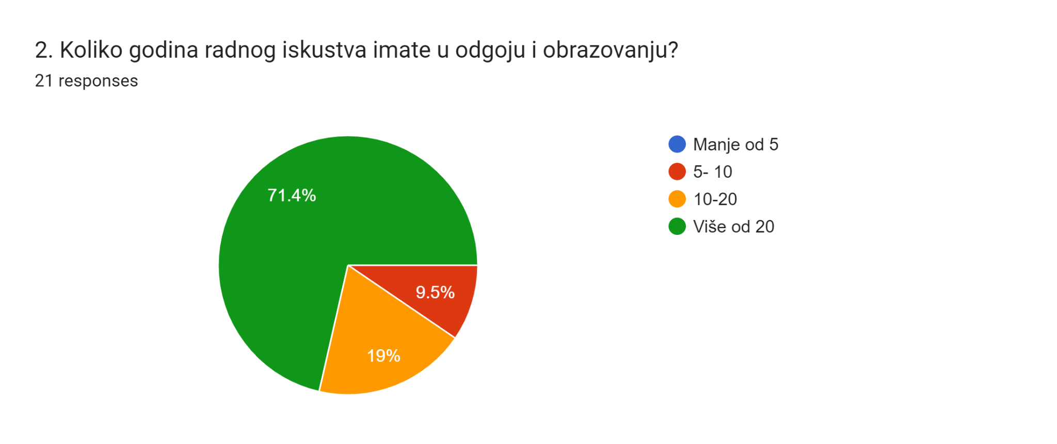
Većina ispitanika (71,4%) ima više od 20 godina radnog iskustva, 19% imaju 10-20 godina radnog iskustva, a 9.5% sudionika ima 5-10 godina radnog iskustva u odgoju i obrazovanju.

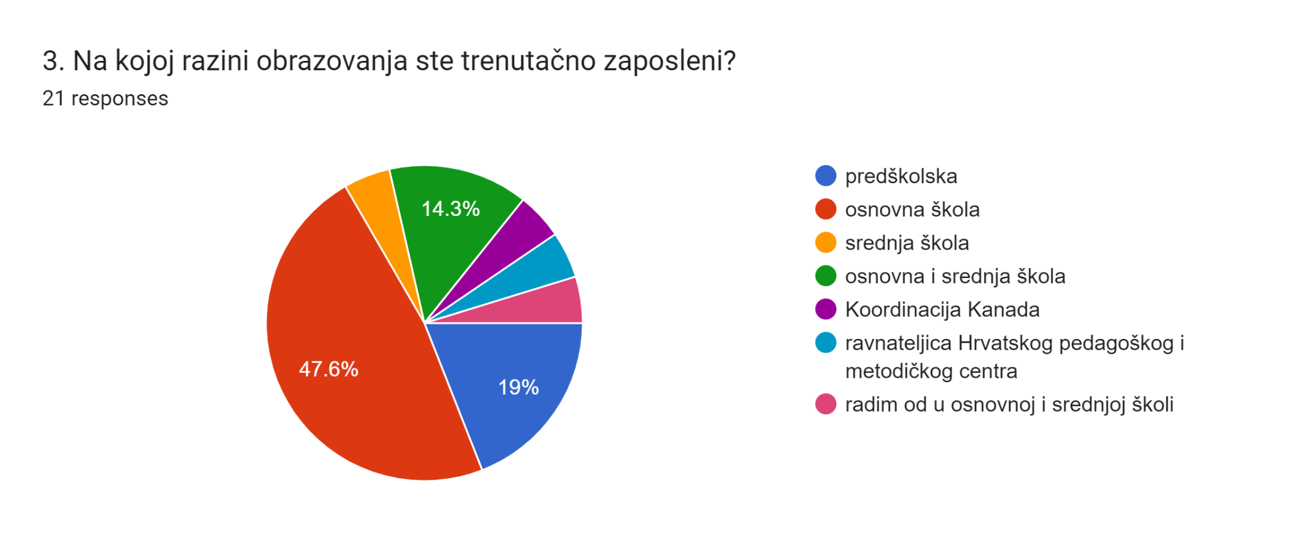

Ispitanici dolaze sa svih razina obrazovanja, od predškolske do visokoškolske razine te Hrvatskog pedagoškog i metodičkog centra u Mađarskoj. Većina sudionika radi u osnovnoj školi (47,6%), kombiniranoj osnovnoj i srednjoj školi (14.3%), a 19% sudionika radi u predškolskoj ustanovi.

3.a. Koji predmet predajete?
Hrvatski jezik (5 osoba); hrvatski jezik i povijest; hrvatski i švedski jezik, hrvatski i mađarski jezik; učiteljica razredne nastave (3 osobe); Geografija; odgojiteljica (4 osobe); Katolički vjeronauk; Biologija; Fizika, Predmetna nastava, Tehnika i tehnologija;

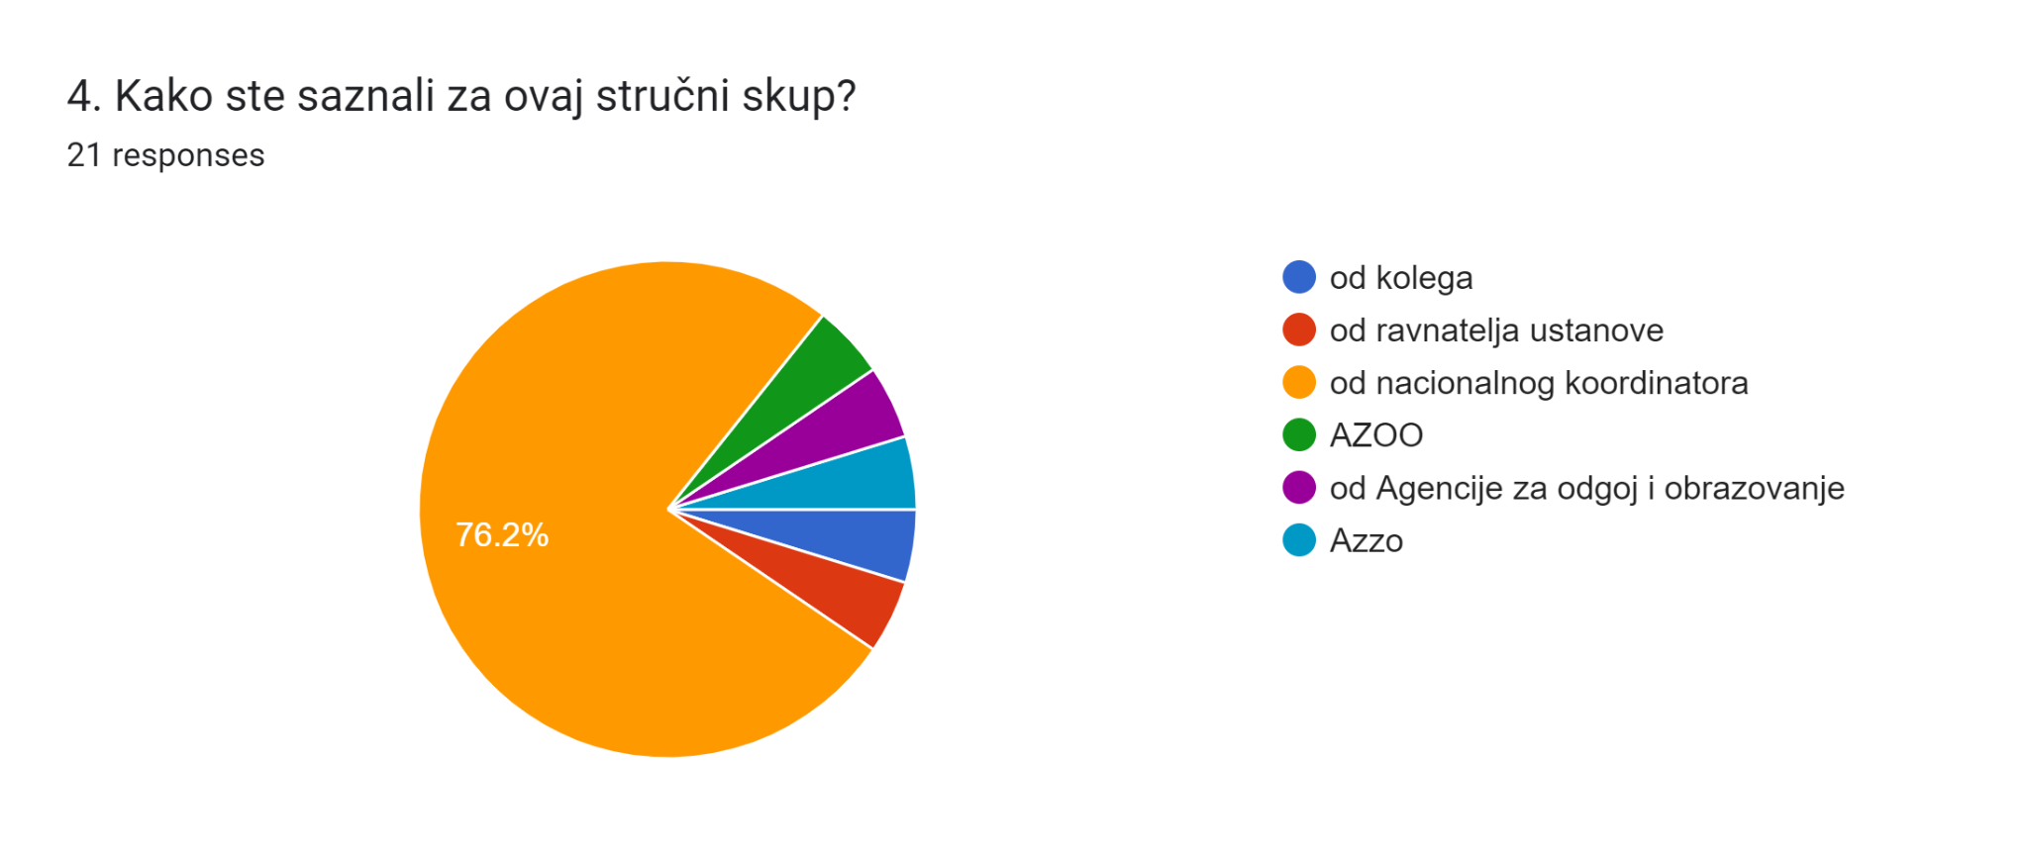

Većina sudionika (76,2%) navodi nacionalne koordinatore kao izvor informacija o skupu. Nacionalni koordinatori pri hrvatskim manjinskim organizacijama u inozemstvu ključni su za prenošenje informacija odgojiteljima, učiteljima i nastavnicima o aktivnostima koje se za njih organiziraju od strane institucija u Republici Hrvatskoj.

- Sadržaj stručnog skupa
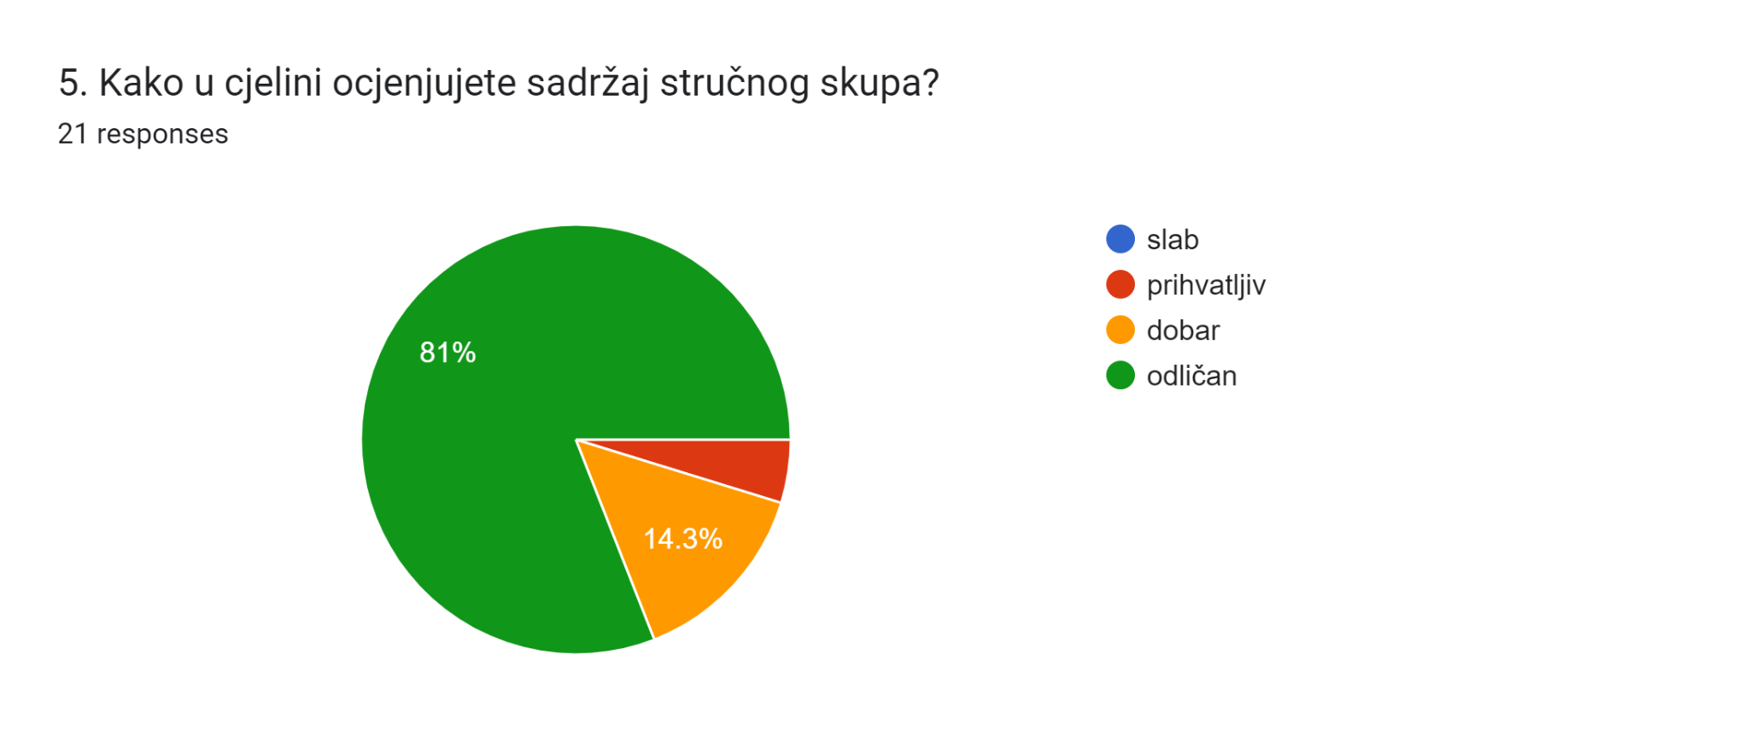
Ispitanici u cjelini stručni skup ocjenjuju odličnim (81%) i dobrim (14,3%), što je poboljšanje u odnosu na 2023. godinu kada je 75% ispitanika stručni skup u cjelini ocijenilo odličnim, a 25% dobrim.
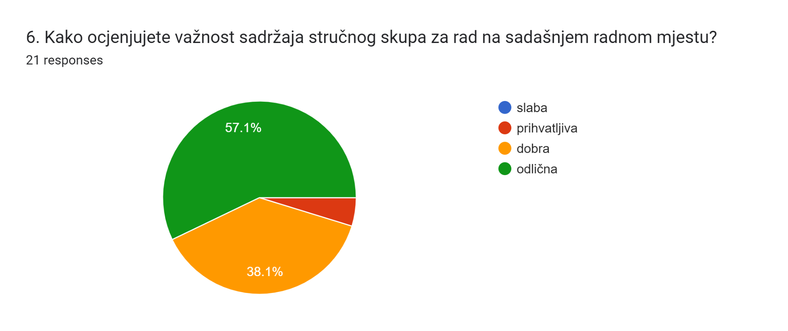
Važnost sadržaja i njegovu primjenu u nastavi sudionici u velikoj mjeri ocjenjuju odličnima (57,1%) i dobrima (38,1%).
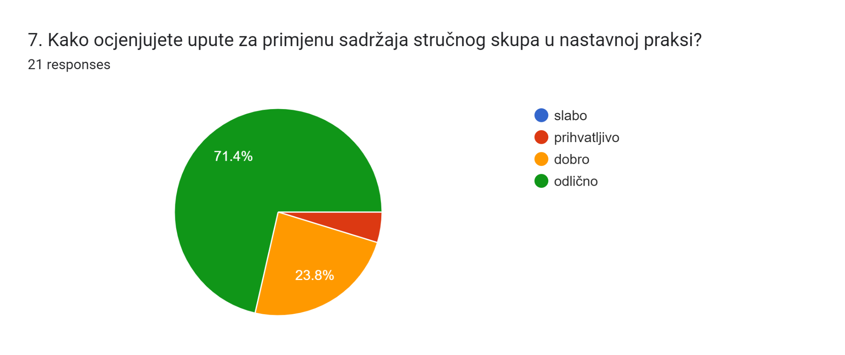
Ispitanici su iskazali zadovoljstvo primjenjivošću sadržaja u nastavnoj praksi te upute za primjenu sadržaja stručnog skupa u nastavnoj praksi ocjenjuju odličnima (71,4%) i dobrima (23,8%), što je poboljšanje u odnosu na 2023. godinu kada ih je 55% ocijenilo odličnima (55%) te 45% dobrim.

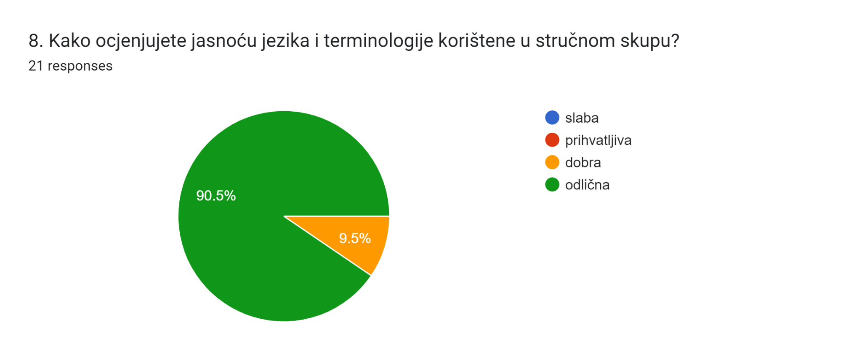

Jasnoća jezika i terminologije korištene na stručnom skupu također se unaprijedila u odnosu na 2023. godinu te je 90,5% ispitanika ocjenjuje odličnom, u odnosu na 85% ispitanika koje ju je tako ocijenilo 2023. godine.

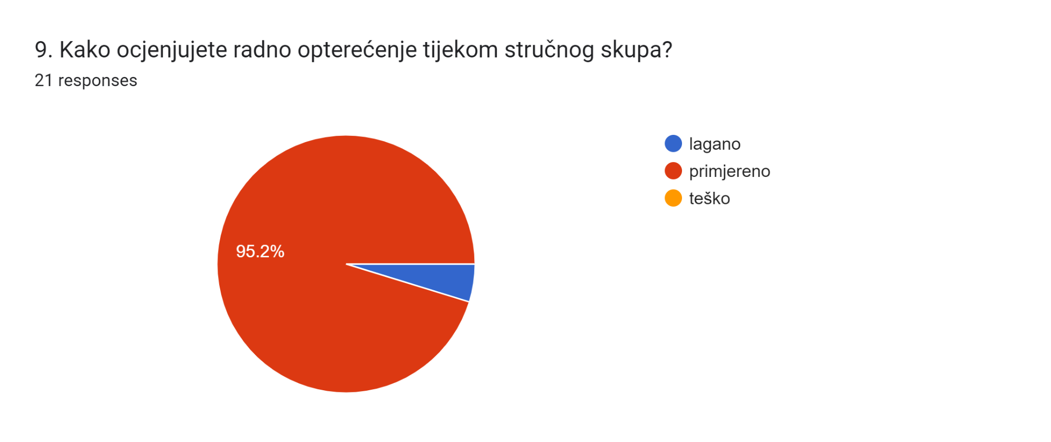

Radno opterećenje tijekom skupa ispitanici smatraju primjerenim (95,2%), što je poboljšanje u odnosu na 2023. godinu, kada je 90% sudionika radno opterećenje ocijenilo primjerenim, unatoč tome što je za sudionike organizirano više sadržaja u dijelu vođenih obilazaka lokaliteta kulturno-povijesne baštine.

- Obilježja stručnog skupa
Međunarodni stručni skup za odgojitelje učitelje i nastavnike pripadnika hrvatske nacionalne manjine i hrvatskog iseljeništva od 2021. godine organizira se u trajanju od 4 radna dana, uz dva dana za putovanje, a troškove smještaja, prehrane i provedbe programa stručnog skupa u potpunosti snosi Agencija za odgoj i obrazovanje.
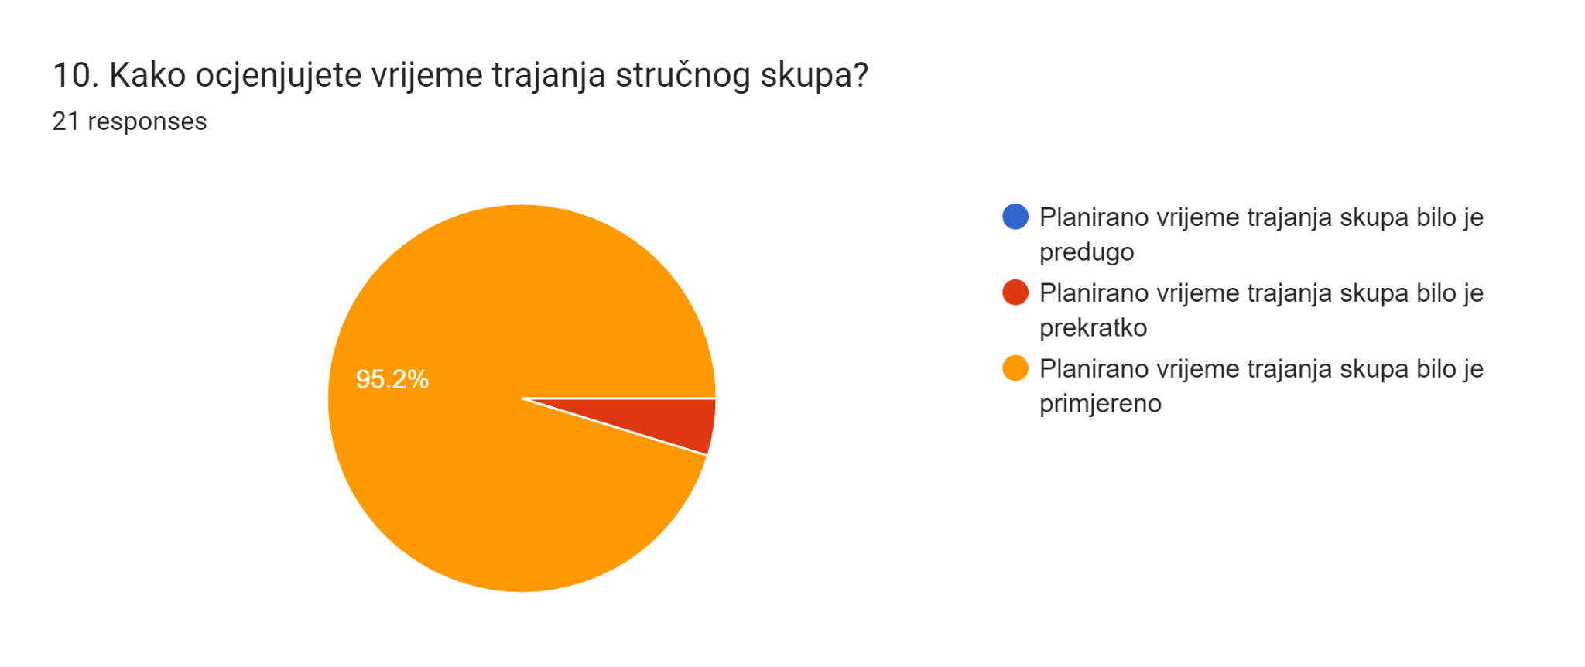

Vrijeme trajanja stručnog skupa ispitanici smatraju primjerenim (95,2%), a jednako su ga procijenili i sudionici 2023. godine, 95%.

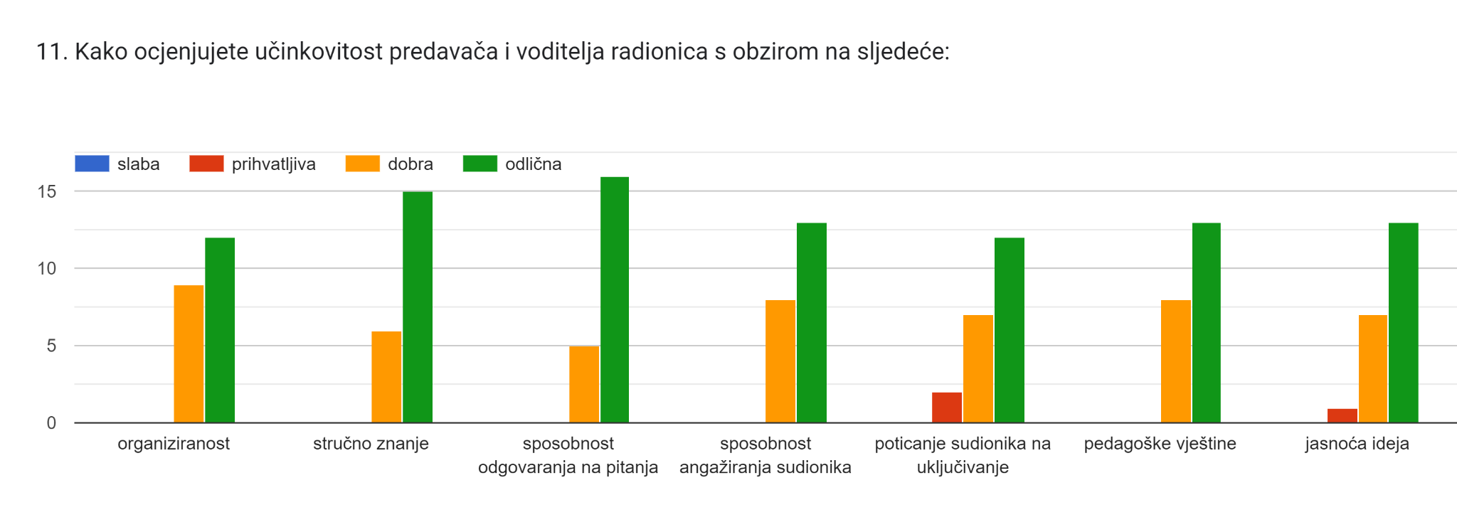
Učinkovitost predavača i voditelja radionica ispitanici u velikoj mjeri ocjenjuju odličnom ocjenom.
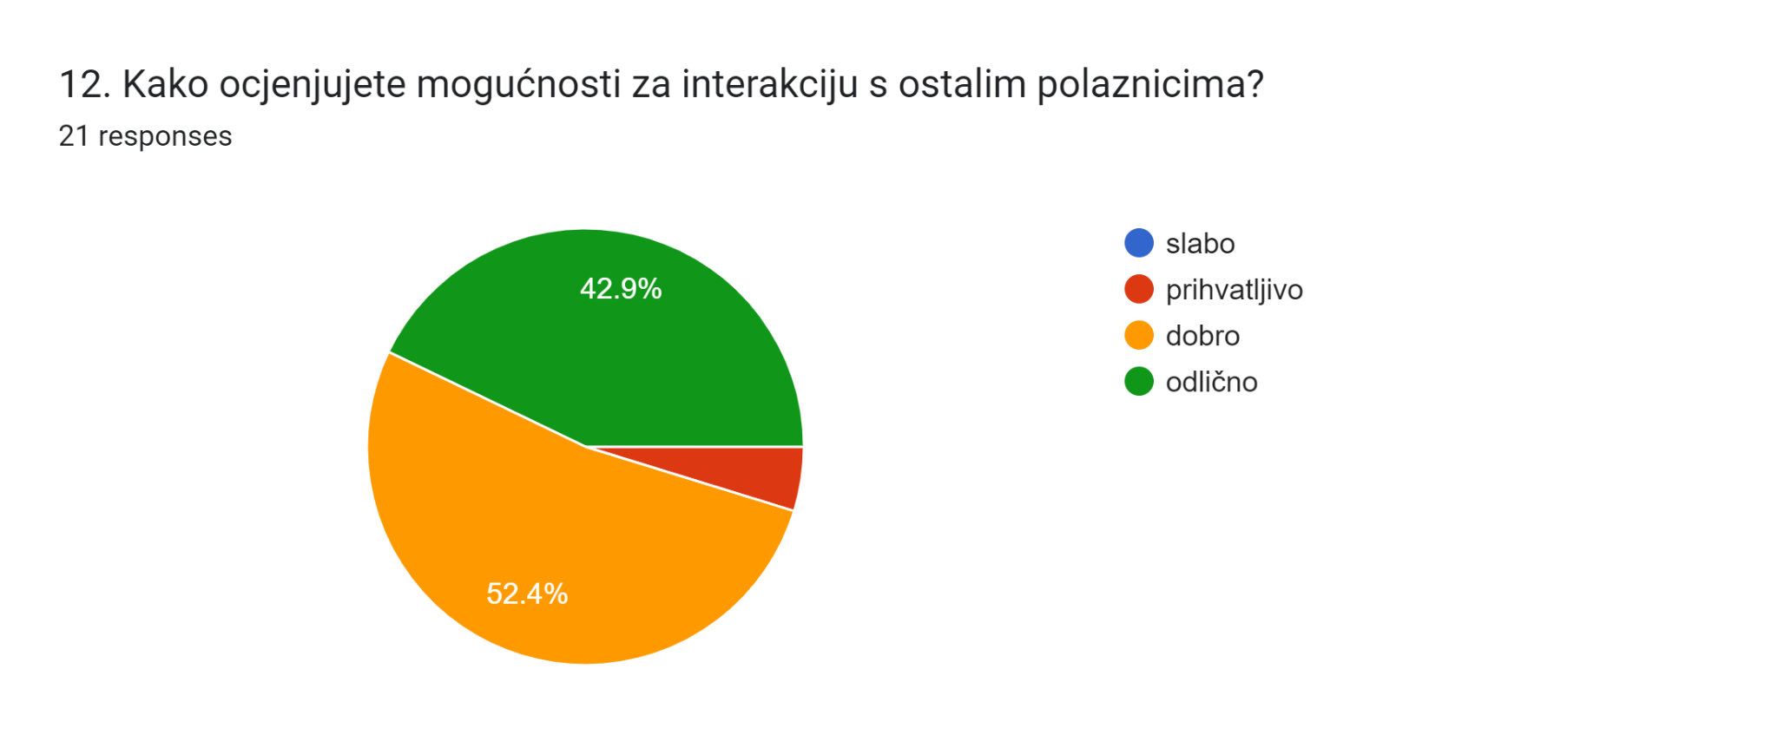

Mogućnost interakcije s ostalim polaznicima većina ispitanika (52,4%) smatra dobrom te odličnom (42,9%), što je poboljšanje u odnosu na 2023. godinu kada je 30% sudionika mogućnost interakcije s ostalim polaznicima ocijenila odličnom.

- Rezultati
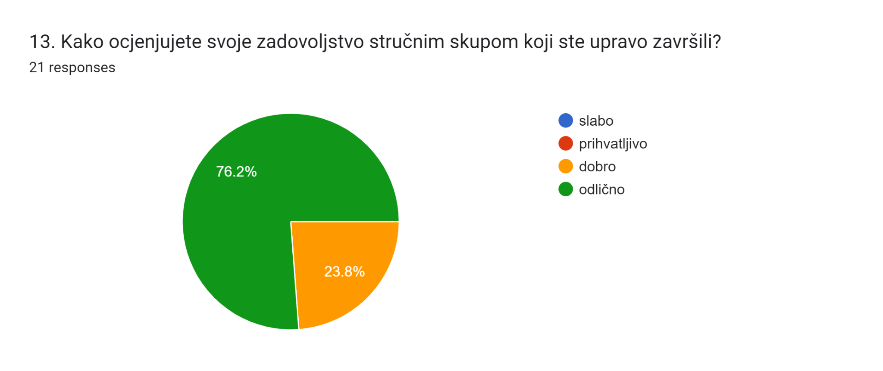
Svoje zadovoljstvo ovim stručnim skupom većina sudionika (76,2%) ocjenjuje odličnom ocjenom, što je nešto manji broj u odnosu na 2023. godinu kada je 80% sudionika svoje zadovoljstvo skupom ocijenila odličnom ocjenom.

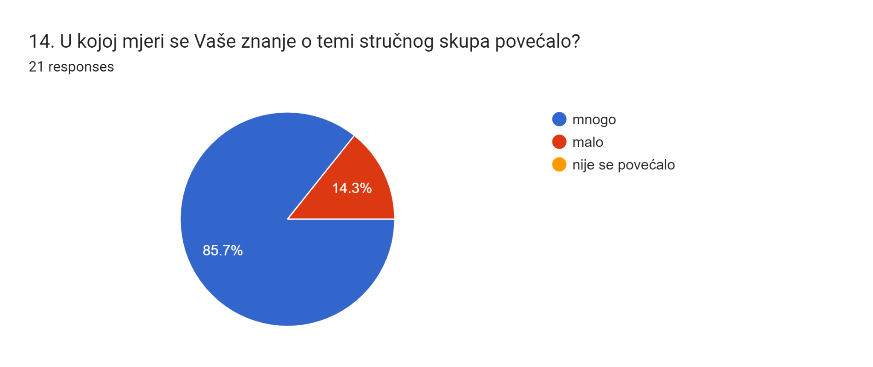
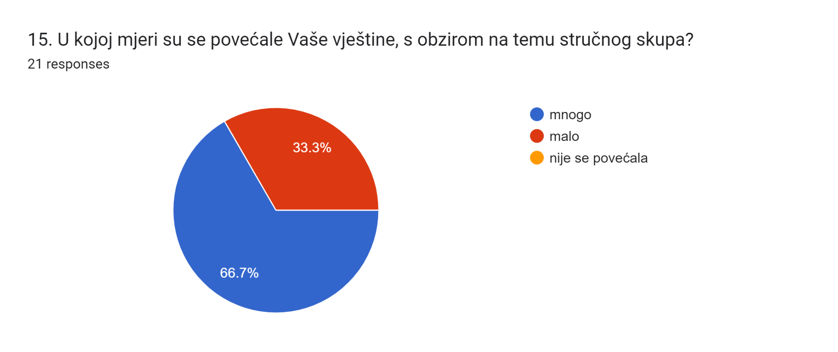

Ispitanici ocjenjuju da su se njihovo znanje (85,7%) i vještine (66,7%) vezane uz temu skupa bitno povećale, što je nešto skromniji rezultat u odnosu na 2023. godinu kada ispitanici ocjenjuju da su se njihovo znanje (90%) i vještine (80%) vezane uz temu skupa bitno povećale.

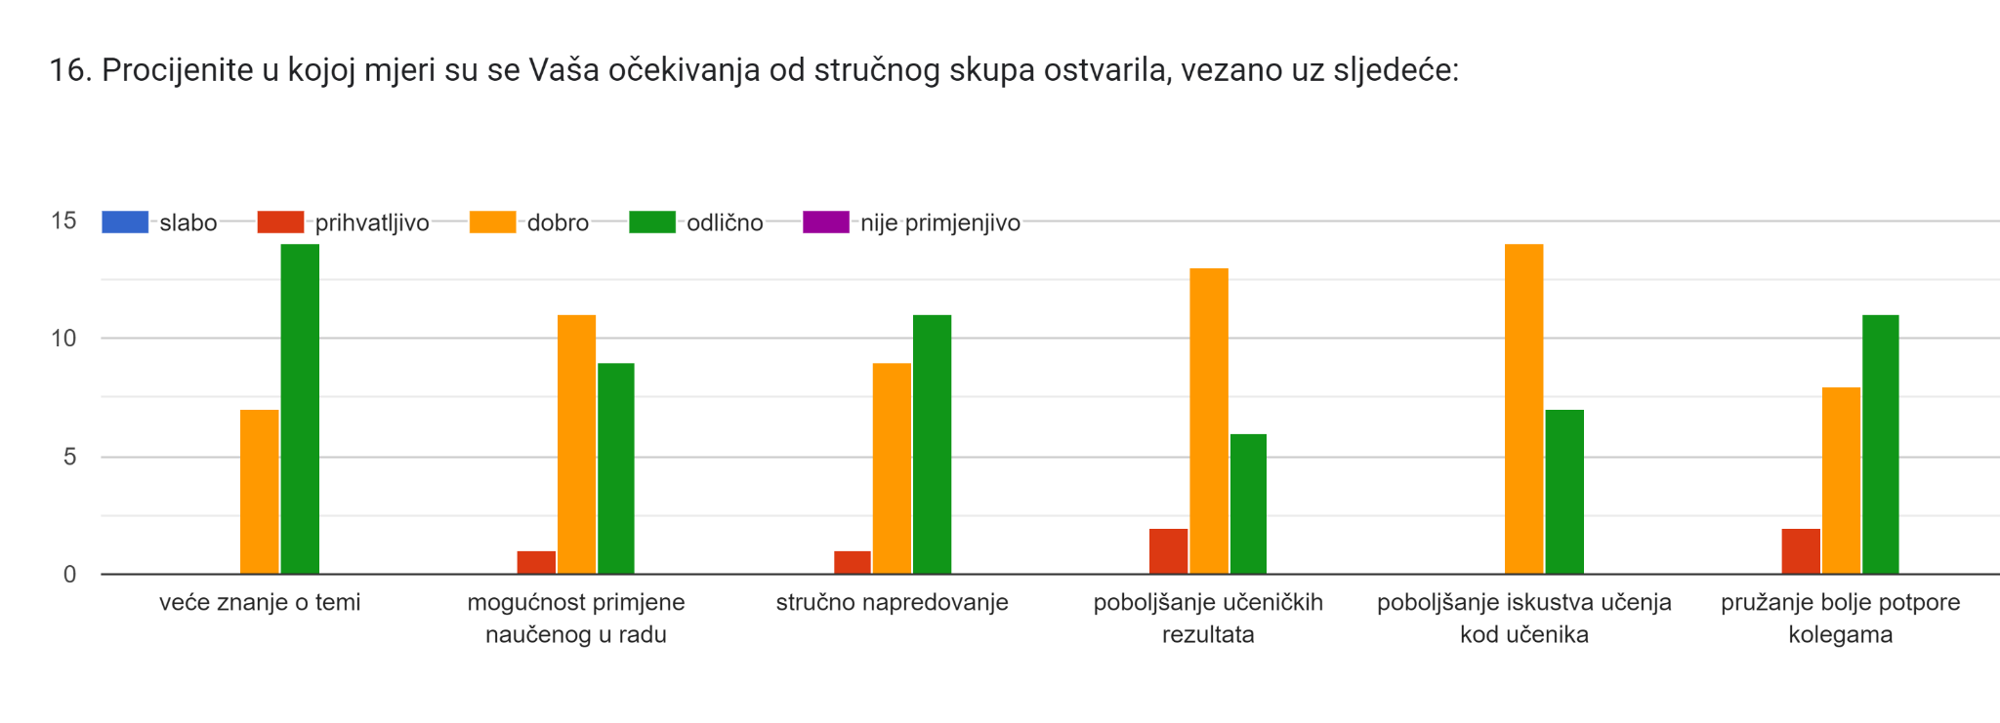

Ostvarenost vlastitih očekivanja od stručnog skupa sudionici najviše ocjenjuju ocjenom odličan u kategorijama većeg znanja o temi, stručnog napredovanja i pružanju bolje potpore kolegama. Mogućnosti primjene naučenog u radu te poboljšanje učeničkih rezultata i njihovih iskustava učenja kao rezultat sudjelovanja u ovome stručnom skupu sudionici procjenjuju dobrom.

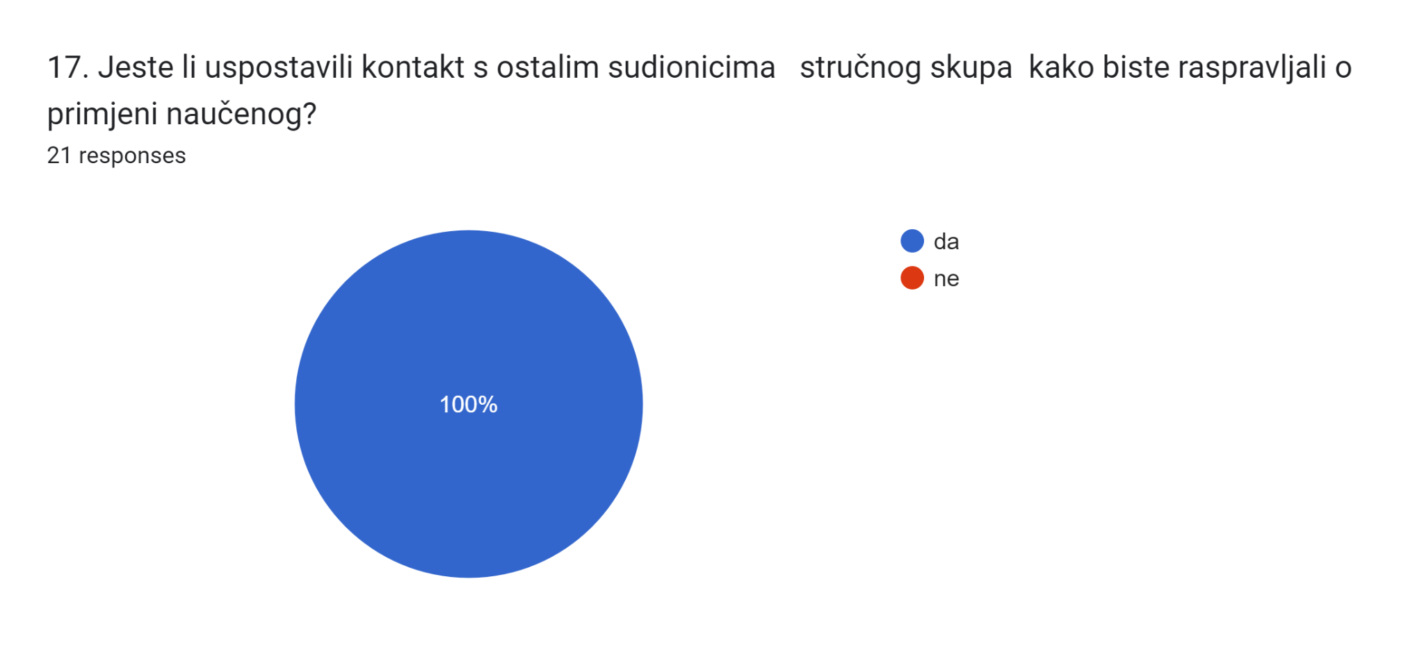

Svi sudionici skupa (100%) uspostavili su kontakt s ostalim sudionicima skupa da bi raspravljali o primjeni naučenoga u nastavi, što je poboljšanje u odnosu na 2023. godinu kada je to tvrdila većina ispitanika (85%).

- Prijedlozi za poboljšanje
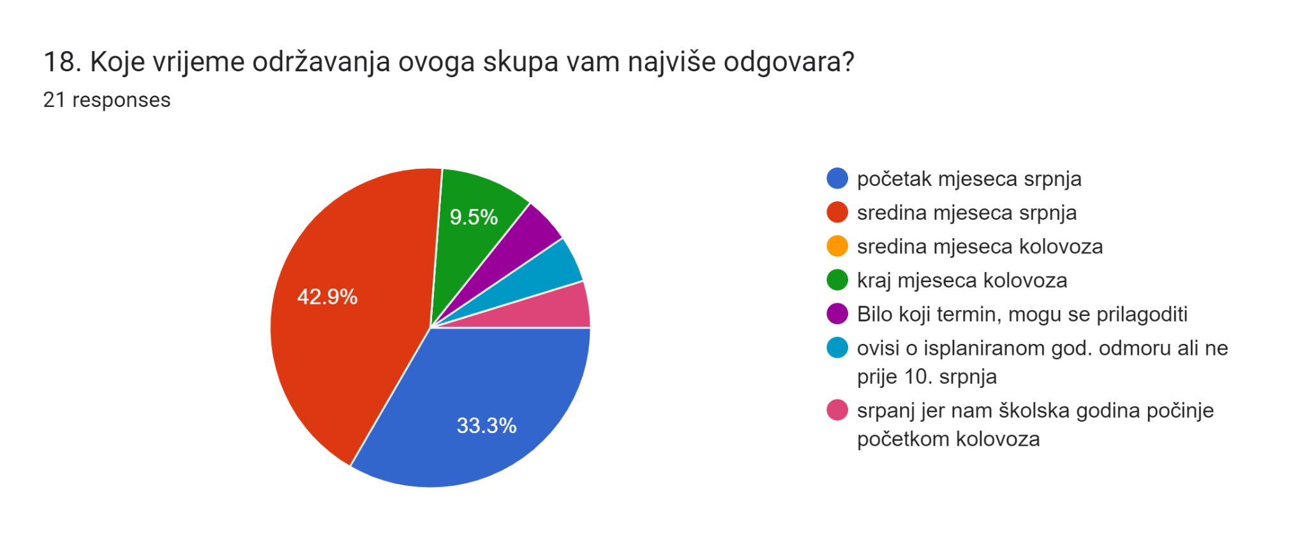

Najveći broj sudionika iskazuje kako im održavanje ovog stručnog skupa najviše odgovara u mjesecu srpnju: početkom srpnja (33.3%), sredinom srpnja (42.9%), ne prije 10. srpnja. Samo 9.5% sudionika iskazuje da im održavanje ovog stručnog skupa najviše odgovara krajem mjeseca kolovoza.

19. Kako bi vam Agencija za odgoj i obrazovanje mogla pomoći u radu i profesionalnom razvoju?
Sudionici iskazuju potrebu za organizacijom stručnih skupova iz predmetne nastave te posebnih skupova za odgojitelje. Također, predlažu organizaciju dolaska viših savjetnika Agencije u njihove škole radi predstavljanja znanja i novih metoda.
Iskazana je potreba za većim brojem konkretnih primjera na tematski rad, s udžbenicima prilagođenima njihovim učenicima, primjerenima za nastavu s malim brojem sati hrvatskog jezika te grupama u kojima ima više generacija učenika.
Sudionici iskazuju potrebu za kontinuiranim održavanjem ovakvih skupova, uživo ili online i povezivanjem s cijelom zajednicom, za većom dostupnošću online gradiva i online edukacija te stručnih prezentacija.
Iskazana je potreba da im se omogući edukacijom online, odnosno studiranje pojedinih predmeta na hrvatskim sveučilištima s ciljem veće izloženosti hrvatskom jeziku.

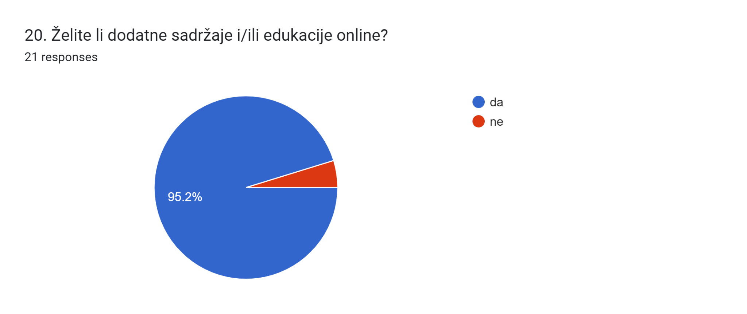

21. Koje su vam teme potrebne u radu?
Nacionalna geografija i povijest;
Razredna nastava: hrvatskog jezika, povijest, glazbeni i likovni odgoj;
Metode poučavanja hrvatskog jezika i motiviranja učenika; hrvatski književnici u nastavi; metode kojima se razvija motivacija i znanje hrvatskoga jezika;
Govorne vježbe, zvučni materijali;
Poučavanje hrvatskog kako inog i drugog jezika;
Rad sa djecom u vrtiću; svakodnevno jednostavno učenje u vrtiću;
Diferenciranje u predškolskom uzrastu;
Igre, pjevanje, priče, pokretne igre, ples i glazba za djecu u vrtićima, dječja literatura;

Prijedlozi za unaprjeđivanje rada sa sudionicima tijekom stručnog skupa:
Uzeti u obzir razine poznavanja jezika među polaznicima seminara;
Radionice konverzacije, da aktivnije sudjelujemo u radu preko igrokaza, govora, etnoloških radionica;
Lokacije smještaja, predavanja i centra grada malo bliže jedan drugome, više vremena ostaje za slobodno vrijeme i za otkrivanje lokalnih specifičnosti, ali znam da je to ponekad teško izvesti.
Radionice u kojima će se sudionici više aktivirati. U likovnoj radionici nije pokazano ni kako se rade tri elementa koja su predstavljena.
Omogućiti sudionicima da pokažu svoje primjere dobre prakse o kojima bi se potom moglo razgovarati i potom primijeniti u vlastitoj praksi.
Bila sam zadovoljna; Sve je bilo izvrsno organizirano; Odlično je bilo sve.

23. Želite li predložiti teme predavanja i/ili radionice za buduće skupove?
Gastronomija, obrada povijesnih ličnosti i događanja, geografija kraja gdje se organizira skup;
Ove teme su dobre, samo ih treba proširiti.
Tekstovi recitacija, pjesme, pokretne igre za predškolski uzrast;
Učenje jezika kroz didaktičke igre; suvremena dječja književnost; povezanost fine motorike i govora;
Kako spriječiti sindrom izgaranja kod učitelja?
Tip radionica kao što je Dioklecijan i njegova palača polaznicima je sjajan primjer dobre prakse. Što više takvih radionica.

24. Biste li preporučili ovaj stručni skup svojim kolegama?
Svi sudionici navode da bi ovaj stručni skup preporučili kolegama. Tvrde kako bi bilo dobro kad bi u većem broju mogli sudjelovati kolege iz jedne ustanove. Također, sudionici cijene mogućnost slušanja standardnog hrvatskog jezika koju imaju na skupu.

Izvješće o rezultatima evaluacije sastavila:

Renata Ozorlić Dominić, univ. spec. philol.
viša savjetnica za međunarodnu suradnju – prevoditelj

